“电影推荐与影评博客”开源软件系统的泛读报告
组号：11
小组成员：张嘉怡、顾云舒、郑智洋、郭嘉、孙文、袁汝双

开源软件的功能描述
DjangoBlog 电影推荐与影评博客系统以文章内容管理为核心，面向游客、注册用户和管理员提供不同权限的功能。普通访问者可以浏览首页、查看文章详情、按分类和标签筛选、查看归档、搜索文章并切换页面主题；注册用户在此基础上可以登录、退出、注册并发表评论或回复评论；管理员通过后台维护文章、分类、标签、评论和用户。系统还包含站点地图与 Feed、密码重置邮件、搜索后端、插件加载及服务管理等支撑能力。

1.1 用例图和用例图说明
系统参与者包括游客、注册用户和管理员。游客主要执行内容浏览与主题切换；注册用户拥有账号认证和评论交互权限；管理员在登录后通过后台维护核心内容及用户。用例分析共整理出 UC01—UC17 共 17 个主要业务用例。
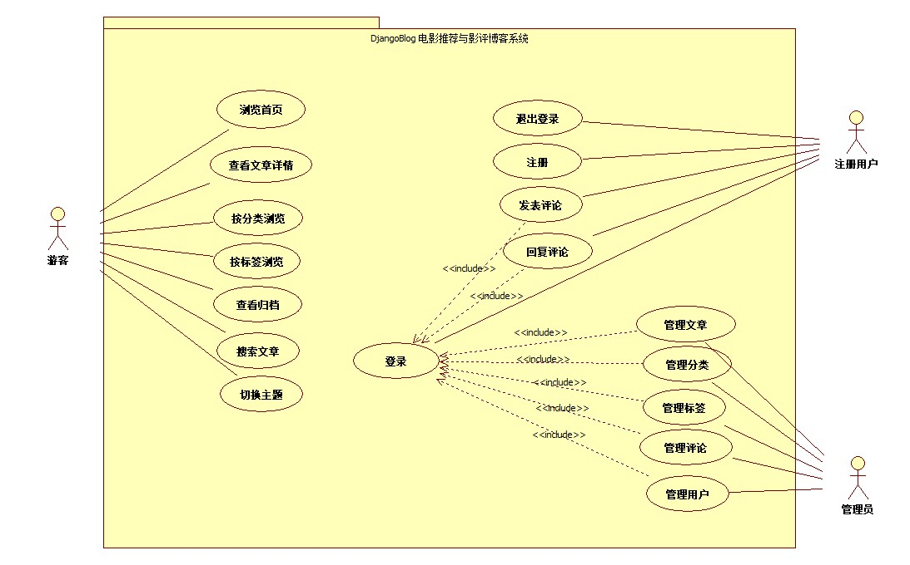
图1 DjangoBlog电影推荐与影评博客系统总体用例图（组员1成果）
编号 | 用例名称 | 参与者 | 功能说明
UC01 | 浏览首页 | 游客/注册用户 | 读取已发布文章及侧边栏信息，展示文章列表
UC02 | 查看文章详情 | 游客/注册用户 | 展示正文、分类、标签、评论及上下篇文章
UC03 | 按分类浏览 | 游客/注册用户 | 按分类筛选文章，支持分页
UC04 | 按标签浏览 | 游客/注册用户 | 按标签筛选关联文章，支持分页
UC05 | 查看归档 | 游客/注册用户 | 按发布时间查看文章归档
UC06 | 搜索文章 | 游客/注册用户 | 输入关键词并查看匹配结果
UC07 | 切换主题 | 游客/注册用户 | 切换明暗主题并在本地保存状态
UC08 | 登录 | 注册用户/管理员 | 校验账号凭据并建立登录会话
UC09 | 退出登录 | 注册用户/管理员 | 清除当前登录会话并返回页面
UC10 | 注册 | 游客 | 校验注册数据并创建用户
UC11 | 发表评论 | 注册用户 | 提交评论并关联文章与评论者
UC12 | 回复评论 | 注册用户 | 通过父评论关联关系保存回复
UC13 | 管理文章 | 管理员 | 后台新增、修改、删除文章
UC14 | 管理分类 | 管理员 | 后台维护文章分类
UC15 | 管理标签 | 管理员 | 后台维护文章标签
UC16 | 管理评论 | 管理员 | 后台审核、维护或删除评论
UC17 | 管理用户 | 管理员 | 后台维护用户信息及权限
用例说明中的前置条件、基本流程、异常流程和后置条件已在组员1的《系统功能与用例分析》中逐项描述。后台文件上传 fileupload 和清理缓存 clean_cache_view 属于运维工具接口，组员5已将其与普通用户业务用例区分，因此不另编造为独立业务用例。

1.2 数据流图和数据字典
数据流分析将系统整体抽象为顶层处理过程 P0，并在一层数据流图中展开为内容查询与浏览、关键词检索、用户认证、评论处理和内容管理五个处理过程。数据存储仅在一层图中出现，顶层图与一层图的外部输入输出流按照组员2的平衡性检查保持对应。
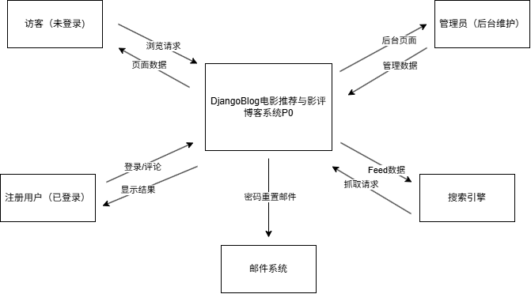
图2 DjangoBlog系统顶层数据流图（组员2成果）
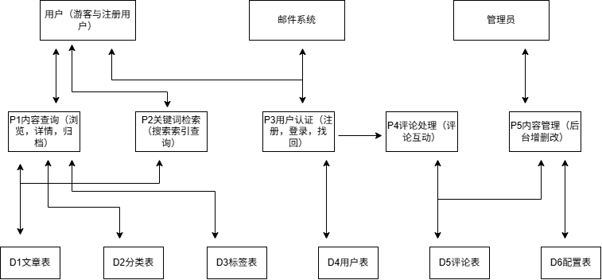
图3 DjangoBlog系统一层数据流图（组员2成果）

（1）外部实体
编号 | 外部实体 | 说明
E1 | 用户（游客/注册用户） | 发起浏览、检索、注册登录、评论与表情互动请求，接收页面和处理结果
E2 | 管理员 | 通过后台维护文章、分类、标签、评论和站点配置
E3 | 搜索引擎/RSS订阅器 | 请求 sitemap.xml 与 Feed，获取站点地图和订阅数据
E4 | 邮件系统 | 接收密码重置邮件并向用户邮箱投递

（2）处理过程
编号 | 处理过程 | 功能范围 | 主要代码位置
P1 | 内容查询与浏览 | 首页、文章详情、分类、标签、归档 | blog/views.py：IndexView、ArticleDetailView、CategoryDetailView、TagDetailView、ArchivesView
P2 | 关键词检索 | 接收关键词，检索文章并返回结果 | blog/views.py：EsSearchView；djangoblog/elasticsearch_backend.py
P3 | 用户认证与账号 | 注册、登录、退出、找回密码及邮件发送 | accounts/views.py：RegisterView、LoginView、LogoutView、ForgetPasswordView
P4 | 评论处理 | 提交评论、回复评论、表情互动、展示评论 | comments/views.py：CommentPostView、CommentReactionView
P5 | 内容管理 | 后台维护文章、分类、标签、评论、站点配置 | djangoblog/admin_site.py、blog/admin.py、comments/admin.py

（3）数据存储与主要数据项
编号 | 数据存储 | 主要数据项
D1 | 文章表 blog_article | id、title、body、pub_time、status、comment_status、type、views、author_id、category_id
D2 | 分类表 blog_category | id、name、parent_category_id、slug、index
D3 | 标签表 blog_tag及关联表 | 标签 id、name、slug；文章与标签通过多对多关联
D4 | 用户表 accounts_bloguser | id、username、password、email、nickname、is_staff、is_active、注册时间
D5 | 评论表 comments_comment及互动表 | 正文、作者、文章、父评论、显示状态；互动记录包含评论、用户和表情类型
D6 | 站点配置表 blog_blogsettings | 站点名称、描述、关键词、摘要长度、侧边栏数量、评论开关、审核策略、配色
数据字典将主要数据流编号为 F01—F20，覆盖浏览请求、页面数据、检索关键词与结果、注册/登录数据、评论内容、表情互动、维护数据、抓取请求、Feed 数据、密码重置邮件，以及文章、分类、标签、用户、评论数据的读写。其数据结构均可映射到 P1—P5 和 D1—D6。
编号 | 数据流 | 来源/去向 | 主要组成或含义
F01—F02 | 浏览请求/页面与文章数据 | 用户 ↔ P1 | 请求路径、文章编号、页码；返回标题、正文、摘要、分类、标签等
F03—F04 | 检索关键词/检索结果 | 用户 ↔ P2 | 关键词字符串；返回命中文章编号、标题、摘要和匹配结果
F05—F07 | 注册、登录数据/登录状态 | 用户 ↔ P3 | 用户名、邮箱、密码；返回会话状态及校验提示
F08—F10 | 评论内容/表情互动/评论结果 | 用户 ↔ P4 | 文章编号、评论正文、父评论编号、表情类型及评论列表
F11—F12 | 维护数据/后台页面与结果 | 管理员 ↔ P5 | 文章、分类、标签、评论及配置的维护字段和处理结果
F13—F15 | 抓取请求/Feed/密码重置邮件 | E3、P1、P3、E4 | 站点地图、RSS 条目及重置邮件
F16—F20 | 核心业务数据读写 | P1—P5 ↔ D1—D5 | 文章、分类、标签、用户和评论数据的读写
数据流分析还定义了“影评文章、电影分类、风格标签、用户、评论、站点配置”六类主要数据结构。其中，文章与分类为一对多关系；文章与标签为多对多关系；评论同时关联文章和用户，并通过 parent_comment 自关联实现回复；CommentReaction 记录评论、用户与表情类型的互动。

界面分析
界面分析结合项目模板目录、前端交互代码路径及组员提交的顺序图进行。系统采用共享布局模板与业务页面模板相结合的方式，页面结构和交互逻辑可从实际文件路径中定位。

2.1 页面布局与模板组织
界面区域 | 主要模板路径 | 界面职责
公共布局 | templates/share_layout/base.html、nav.html、footer.html | 提供页面基础结构、导航栏和公共页脚；不同业务页面复用统一布局
文章浏览 | templates/blog/article_index.html、article_detail.html、category.html、tag.html、article_archives.html | 展示首页文章列表、文章详情、分类/标签筛选和归档
用户账号 | templates/account/login.html、registration_form.html、profile.html | 提供登录、注册和个人资料相关页面
评论交互 | templates/blog/article_detail.html及评论相关模板 | 在文章详情页显示评论、回复入口和提交结果
第三方认证 | templates/oauth/oauth_login.html、oauth_callback.html | 呈现 OAuth 登录及回调相关页面
侧边栏与公共模块 | templates/blog/tags/sidebar.html、share_layout | 组织公告、热门文章、最新评论、标签云等公共内容

2.2 主要交互分析
• 主题切换：导航模板中的主题按钮实际绑定 window.themeManager.toggleTheme()，实现位于 frontend/src/features/darkMode.js。系统读取当前 data-theme，切换明暗主题、更新 documentElement，并将主题状态保存到 localStorage；页面加载时由 initTheme() 恢复。该交互为纯前端行为，不需要后端视图或数据库参与。
• 登录与注册：accounts/urls.py 将登录、注册路径映射到对应视图；LoginForm、RegisterForm负责表单校验，认证过程调用 Django authenticate()，注册成功后通过 create_user 创建用户。
• 发表评论与回复：评论表单提交至 comments/views.py 中的 CommentPostView。发表评论与回复共用同一视图和 comments_comment 表；parent_comment_id 为空时为普通评论，有值时建立 parent_comment 外键，形成回复关系。
• 文章详情：ArticleDetailView 查询文章对象、读取评论列表并分页，计算上一篇/下一篇文章，再渲染 blog/article_detail.html。文章不存在时返回 404。

2.3 界面分析结论
页面结构体现了公共布局复用、业务模板分区和前后端协作的特点。公共导航与页脚减少了页面重复；文章列表类页面共享分页与缓存逻辑；主题切换状态由前端持久化；账号和评论操作由后端表单、视图和认证机制进行校验。现有材料未单独提供所有页面的完整界面截图，因此本节以实际模板路径和交互顺序图为依据，不将顺序图误作页面截图。

数据模型分析
数据模型分析以孙文提交的数据字典为基础，并结合郭嘉、郑智洋顺序图中涉及的模型调用关系整理。核心数据模型围绕文章内容、分类标签、用户身份、评论互动和站点配置展开。
模型/实体 | 数据表 | 关键字段（节选） | 职责与关系
Article（文章） | blog_article | title、body、pub_time、status、comment_status、type、views、author、category、tags | 系统核心内容实体；与用户、分类建立外键关系，与标签建立多对多关系
Category（分类） | blog_category | name、parent_category、slug、index | 组织电影题材分类；parent_category 支持父子分类
Tag（标签） | blog_tag | name、slug | 描述影片风格或主题；通过多对多关系关联文章
BlogUser（用户） | accounts_bloguser | username、password、email、nickname、is_staff、is_active、source | 继承 Django AbstractUser，用于身份认证、权限与作者身份
Comment（评论） | comments_comment | body、author、article、parent_comment、is_enable | 关联文章和用户；parent_comment 自关联实现评论回复
CommentReaction（评论互动） | comments_commentreaction | comment、user、reaction_type | 记录用户对评论的表情互动，约束同一用户对同一评论的互动记录
BlogSettings（站点配置） | blog_blogsettings | site_name、site_description、site_keywords、摘要长度、评论开关、配色 | 集中保存站点展示和评论策略配置，数据字典说明全表仅允许一条记录

3.1 主要实体关系
• 用户与文章：Article.author 指向用户模型；一名用户可以关联多篇文章。
• 分类与文章：Article.category 指向 Category；一个分类可以包含多篇文章，分类本身支持 parent_category 自关联。
• 文章与标签：Article 与 Tag 通过多对多关系关联，一篇文章可以有多个标签，一个标签也可以关联多篇文章。
• 文章与评论：Comment.article 指向 Article；删除文章时，关联评论按模型外键策略处理。
• 用户与评论：Comment.author 指向 BlogUser；评论记录保存评论者身份。
• 评论与回复：Comment.parent_comment 指向同表中的父评论，形成可递归的回复结构。
• 评论与表情互动：CommentReaction 关联 Comment 和用户，并保存 reaction_type。
• 站点配置：BlogSettings 用于保存站点名称、SEO 信息、摘要长度、评论策略和主题配色等全局参数。

3.2 数据完整性与一致性
数据字典指出，文章标题和分类名、标签名具有唯一性约束；文章、分类、标签、用户、评论等实体均有主键 id。文章和评论通过外键建立联系，评论回复通过自关联字段 parent_comment_id 表达。分析时应以项目模型定义及迁移结果作为最终依据；包图数据库框中的 auth_user 等名称属于架构图上的概览标注，与数据字典中自定义用户表 accounts_bloguser 的表名存在差异，提交前建议再对照实际迁移表名统一。

开源软件的软件架构及各个包和类的作用
系统整体采用 Django 后端应用、HTML 模板、前端静态资源和数据库相结合的结构。djangoblog 负责项目配置、路由入口和公共支撑；blog、comments、accounts、oauth、servermanager 等包承担各自业务；templates 负责页面渲染；frontend 管理前端构建与交互脚本；plugins 通过插件管理器加载扩展功能。
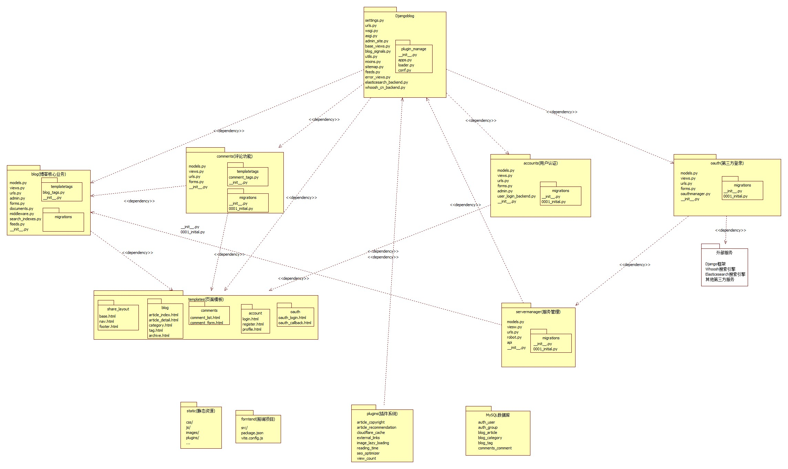
图4 DjangoBlog系统架构包图（张嘉怡成果；以项目实际包结构为依据）

4.1 主要包的作用
包/组件 | 主要职责 | 主要模块或内容
djangoblog | 项目配置与公共支撑 | settings.py、urls.py、wsgi.py、asgi.py、admin_site.py、blog_signals.py、utils.py、mixins.py、搜索后端和 plugin_manage
blog | 博客核心业务 | models.py、views.py、urls.py、admin.py、forms.py、documents.py、middleware.py、search_indexes.py、templatetags
comments | 评论与互动 | models.py、views.py、urls.py、forms.py、templatetags；处理评论提交、回复与表情互动
accounts | 用户账号与认证 | models.py、views.py、urls.py、forms.py、admin.py、user_login_backend.py
oauth | 第三方登录 | models.py、views.py、urls.py、forms.py、oauthmanager.py
servermanager | 服务管理与接口 | models.py、views.py、urls.py、robot.py、api 目录及迁移文件
plugins | 可扩展插件 | article_copyright、article_recommendation、cloudflare_cache、external_links、image_lazy_loading、reading_time、seo_optimizer、view_count
templates | 服务端页面模板 | share_layout、blog、comments、account、oauth、plugins、search 等模板目录
frontend | 前端构建与交互 | src、package.json、vite.config.js；包含主题切换等前端功能
static | 静态资源 | css、js、images、plugins 等静态资源目录
MySQL | 数据持久化 | 保存文章、分类、标签、用户、评论及站点配置等业务数据
外部框架/服务 | 基础设施与扩展服务 | Django ORM、模板和认证机制；搜索可使用项目配置的 Whoosh/Elasticsearch 后端

4.2 关键类与函数职责
类/函数 | 代码位置 | 职责说明
IndexView | blog/views.py | 首页文章列表与分页；查询已发布文章并组织页面上下文
ArticleDetailView | blog/views.py | 查询单篇文章，组织评论、分页、上下篇文章及详情页上下文
ArticleListView | blog/views.py | 列表页基类，封装通用分页、缓存和模板渲染逻辑
CategoryDetailView | blog/views.py | 按分类筛选文章并生成分类列表页
AuthorDetailView | blog/views.py | 按作者筛选文章
TagDetailView | blog/views.py | 按标签筛选文章
ArchivesView | blog/views.py | 按时间归档文章；配置中使用一小时页面缓存
LinkListView | blog/views.py | 读取友情链接数据并渲染链接页面
CommentPostView | comments/views.py | 校验并保存评论或回复；评论与回复共用该视图
CommentReactionView | comments/views.py | 处理评论表情互动
LoginView / LogoutView / RegisterView | accounts/views.py | 分别处理登录、退出登录和注册流程
Article / Category / Tag | blog/models.py | 定义文章、分类和标签实体及其关联
BlogUser | accounts/models.py | 自定义用户模型，继承 AbstractUser
Comment / CommentReaction | comments/models.py | 定义评论、自关联回复及表情互动记录
BlogSettings | blog/models.py | 保存站点展示和评论策略配置
OptimizedArticleQueryMixin、CachedListViewMixin、PageNumberMixin、SlugCachedMixin | blog/views.py及相关公共模块 | 复用文章查询、缓存、分页和 slug 对象获取逻辑
themeManager | frontend/src/features/darkMode.js | 管理当前主题、更新页面主题并将状态写入 localStorage

4.3 包之间的主要依赖关系
• djangoblog 作为项目配置和路由入口，组织并接入 blog、comments、accounts、oauth、servermanager 等应用。
• 业务视图通过 Django ORM 访问 models.py 中的数据模型，并将查询结果交给 templates 中的页面模板渲染。
• blog 的文章详情页面需要展示评论，因此会读取评论数据；comments 处理评论提交、回复和互动，并与文章、用户模型建立关联。
• accounts 使用 Django 认证机制处理用户登录、注册和退出；oauth 提供第三方登录相关能力。
• servermanager 的部分接口与机器人功能会调用 blog 中的文章、分类等模型或公共工具模块。
• djangoblog/plugin_manage 负责插件加载与管理，plugins 下的各插件扩展文章版权、推荐、缓存、外链、图片懒加载、阅读时长、SEO 和浏览量等能力。
• frontend 负责前端资源构建及主题交互；Django 模板通过静态资源引用方式使用构建后的前端资源。数据库访问通过 Django ORM 完成，而非由页面模板直接访问数据库。

4.4 架构图说明
图4以 UML Package 及 Dependency 表达主要项目包、嵌套模块和依赖方向。图中 djangoblog、blog、comments、accounts、oauth、servermanager、plugins、templates、frontend、static、MySQL 与外部服务等元素用于概览系统边界和模块关系。由于该图是基于现有项目结构整理的架构视图，具体数据表名仍应以模型定义、迁移文件和数据字典为准；其中用户表名称的差异已在第3.2节说明。

软件功能与类间的对应关系
本节综合袁汝双的功能—模块—方法映射成果，以及郭嘉、郑智洋提交的顺序图代码定位，对主要用例逐项列出实现模块、关键类/函数及相关数据或模板。对于后台管理功能，按提交材料中确认的管理入口和模型归属列出代码路径，不虚构未在材料中明确出现的管理类名称。
编号 | 功能名称 | 实现模块 | 关键类/函数 | 相关模型/模板/说明
UC01 | 浏览首页 | blog/urls.py、blog/views.py | IndexView；OptimizedArticleQueryMixin | Article；templates/blog/article_index.html
UC02 | 查看文章详情 | blog/urls.py、blog/views.py | ArticleDetailView、get_context_data() | Article、CommentForm；article_detail.html
UC03 | 按分类浏览 | blog/urls.py、blog/views.py | CategoryDetailView、get_slug_object() | Category、Article；分类列表模板
UC04 | 按标签浏览 | blog/urls.py、blog/views.py | TagDetailView、get_slug_object() | Tag、Article；标签列表模板
UC05 | 查看归档 | blog/urls.py、blog/views.py | ArchivesView；cache_page(60*60) | Article；article_archives.html
UC06 | 搜索文章 | blog/urls.py、  blog/views.py、  djangoblog/elasticsearch_backend.py、blog/search_indexes.py | EsSearchView(SearchView).as_view();Haytack/Elasticsearch；检索；Paginator分页；Highlight高亮 | Article；search/search.html
UC07 | 切换主题 | templates/share_layout/nav.html、frontend/src/features/darkMode.js | themeManager.toggleTheme()、getCurrentTheme()、applyTheme()、setTheme() | data-theme、localStorage
UC08 | 登录 | accounts/urls.py、accounts/views.py、accounts/forms.py | LoginView、LoginForm、authenticate() | accounts_bloguser；login.html
UC09 | 退出登录 | accounts/urls.py、accounts/views.py | LogoutView、django.contrib.auth.logout() | 登录会话；重定向首页
UC10 | 注册 | accounts/urls.py、accounts/views.py、accounts/forms.py | RegisterView、RegisterForm、create_user() | accounts_bloguser；registration_form.html
UC11 | 发表评论 | comments/urls.py、comments/views.py、comments/forms.py | CommentPostView、CommentForm | Comment；comments_comment；article_detail.html
UC12 | 回复评论 | comments/urls.py、comments/views.py、comments/forms.py | CommentPostView；parent_comment_id | Comment.parent_comment 自关联
UC13 | 管理文章 | djangoblog/admin_site.py、blog/admin.py | 后台文章维护入口 | Article
UC14 | 管理分类 | djangoblog/admin_site.py、blog/admin.py | 后台分类维护入口 | Category
UC15 | 管理标签 | djangoblog/admin_site.py、blog/admin.py | 后台标签维护入口 | Tag
UC16 | 管理评论 | djangoblog/admin_site.py、comments/admin.py | 后台评论维护入口 | Comment
UC17 | 管理用户 | djangoblog/admin_site.py、accounts/admin.py | 后台用户维护入口 | BlogUser / accounts_bloguser
运维工具 | 文件上传/清理缓存 | blog/views.py | fileupload、clean_cache_view | 不属于普通用户业务用例
映射核对结论：列表类页面复用 ArticleListView 及其 Mixin，分页访问路径通常复用同一个视图类，不重复计算为独立业务实现；fileupload 与 clean_cache_view 属于后台运维工具，不纳入 UC01—UC17 的普通业务用例。

总结
通过本阶段的小组协作，我们进一步熟悉了 DjangoBlog 项目的系统结构、功能模块和代码实现。小组成员按照分工完成了各自的分析任务，并通过整合资料加深了对软件工程方法的理解。
在协作过程中，也发现了部分文档内容不一致、图表格式不统一等问题，增加了后期整合的工作量。
下一阶段，我们将进一步明确任务要求，加强组员之间的沟通，及时核对代码与文档内容，并统一文档格式，提高小组协作效率和作业质量。

